Mackan Open/Mackan Masters
 |  | Datum: 21-23 april 2023  Spelplats: Nynäshamns bowlinghall  Adress: Idunvägen 25  Boende: Skärgårdshotellet Nynäshamn  Sista anmälan: 31 mars 2023 | 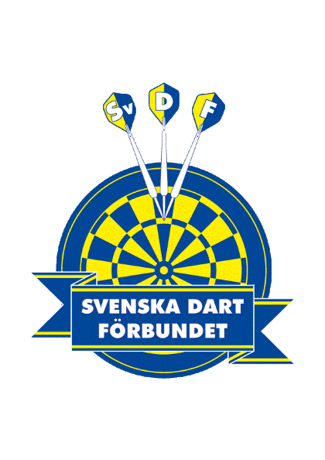  Sanktionerad av SvDF

Nynäs Dart arrangerar en ungdomsträff i Nynäshamn med Riksrankingtävlingar den 22- och 23 april med spelstart klockan 11:00. Tävlingarna är uppdelade i en ungdomsklass och en U25-klass, 50 kr/tävling.
Tävlingarna har separata klasser för flickor och pojkar.
Kostnader för boende och alla måltider står SvDF för. Transport finns mellan hotellet och spelstället. Vi kommer även att köra lite bowling under helgen.
Deltagarna bekostar sin egen resa. SDF (distrikten) är informerade om träffen så kontakta ditt SDF eller din förening och se om det finns något resestöd att söka.
Ankomst till träffen kan ske på fredagen eller på lördagen innan tävlingsstart. Meddela Sofie Hofvander när ni kommer och om ni behöver boende från fredagen eller lördagen. Meddela även om ni inte behöver något boende. Måltider ingår även för de som bor på eget håll.
För att delta i träffen krävs det licens i SvDF och notera att det är SvDF´s klädkod som gäller i tävlingen. Träffen är självklart alkoholfri.
Du anmäler dig till tävlingarna via dartstatistik.se eller via mail. Välkomna!

Sofie Hofvander Markus Hoflin
sofiemalmqvist56@msn.com markus.hoflin@gmail.com
073-344 06 60 070-779 91 47

